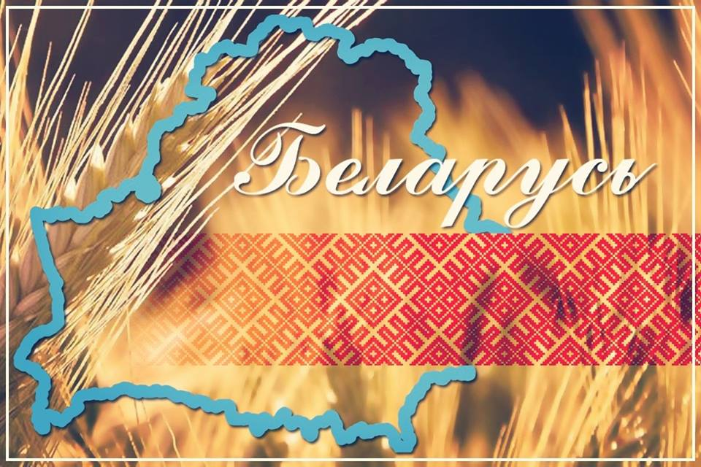

ТЭМАТЫЧНЫ АЛЬБОМ
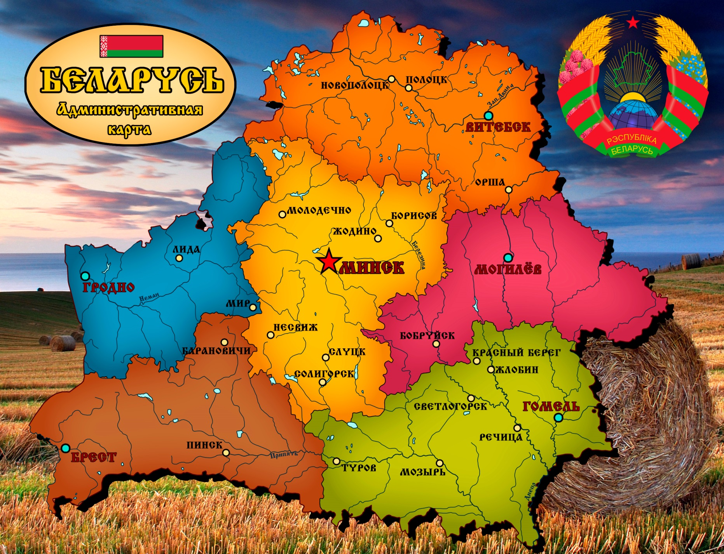

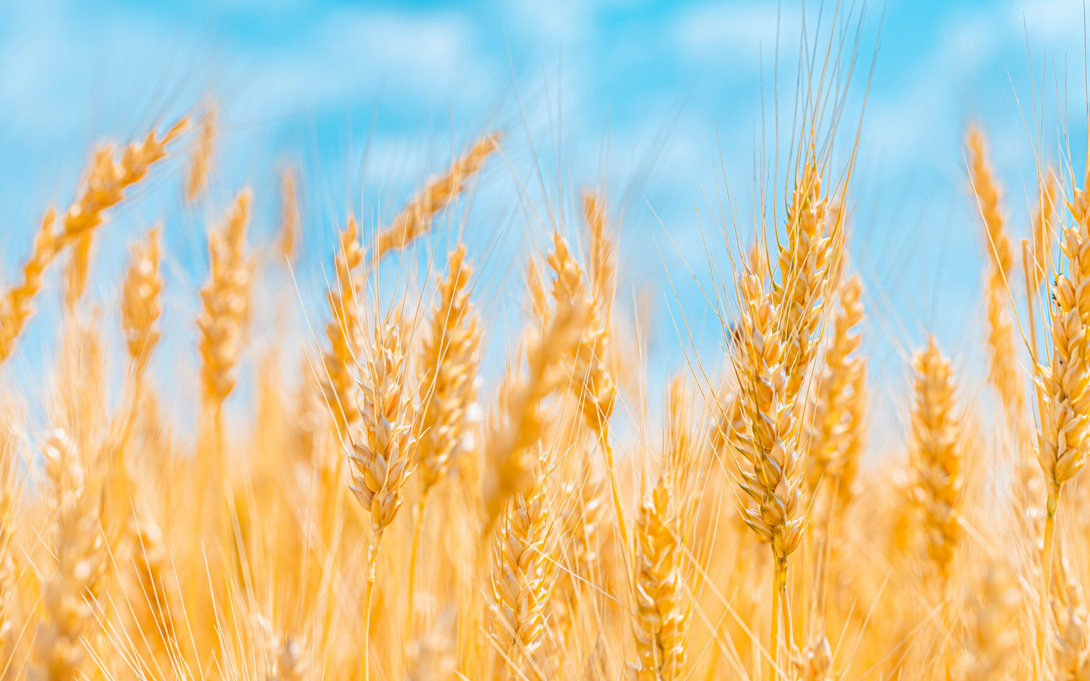
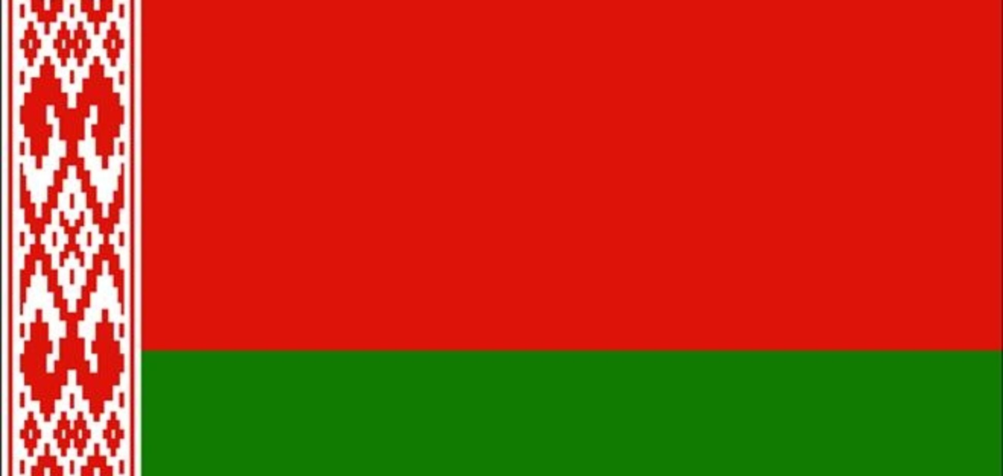

Зялёная паласа на беларускім сцягу з'яўляецца сімвалам адраджэння, будучыні і надзеі, дабра і міру, росту і дабрабыту. Акрамя таго, лясы і палі Беларусі знайшлі адлюстраванне ў зялёнай паласе на сцягу. Грамадзяне асацыююць менавіта гэты колер з багатай прыродай. Белая паласа з'яўляецца сімвалам свабоды, да якой імкнуцца грамадзяне Рэспублікі Беларусь. Сцяг цалкам адлюстроўвае характар насельніцтва. Чырвоны колер таксама быў абраны не выпадкова. Ён нясе ў сабе напамін аб цяжкім мінулым Беларусі, бо было праліта шмат крыві ў барацьбе за незалежнасць дзяржавы. Белая паласа з'яўляецца сімвалам свабоды, да якой імкнуцца грамадзяне Рэспублікі Беларусь. Сцяг цалкам адлюстроўвае характар насельніцтва. Узор быў створаны ў 1917 годзе Матронай Маркевіч-сялянкай з вёскі Касцелішча. Кожны элемент арнаменту нясе сваё значэнне. У цэнтры размяшчаецца ромб з некалькімі «кручкамі» (іх называюць «рагамі», ці «вёсламі»). Яны азначаюць рух і вечнасць. Ромб з'яўляецца сімвалам славянскай багіні ўрадлівасці.


Вянок перавіты стужкай колераў нацыянальнага флага. У цэнтры – надпіс "Рэспубліка Беларусь". У верхняй частцы поля-пяціканцовая чырвоная зорка; гэта знак мужнасці, гонару і высокіх намераў народа. 5 прамянёў сімвалічна абазначаюць сувязь і сяброўства народаў усіх кантынентаў Зямлі.
У цэнтры складанай кампазіцыі знаходзіцца зялёны контур межаў дзяржавы (такім ён выглядае на карце), які накладзены на залацістыя прамяні сонца. Гэты сімвал пазначае імкненне захаваць краіну цэласнай. Абарона радзімы і праца на сваёй зямлі на карысць Айчыны-галоўныя задачы ўсіх яе грамадзян. Ніжэй размешчана выява зямнога шара. Рэспубліка Беларусь-частка цывілізацыі, якая ўспрымае ўсе народы свету як раўнапраўных сяброў і партнёраў. Злучэнне знакаў Зямлі і сонца – знак жыцця і веры ў яе вечнасць. Вянок з каласкоў жыта-памяці і сувязь з папярэднімі пакаленнямі; у славянскай культуры гэта святы знак ўраджаю і дабрабыту. Справа яго дапаўняюць галінкі канюшыны, якія ўвасабляюць свет жывёл (для іх гэта корм). У старажытнасці чалавек лічыўся часткай свету жывых істот. Жыццё і росквіт людзей магчыма забяспечыць толькі пры ўмове захавання ўсяго жывёльнага свету. Злева ў вянок ўплецены квітнеючы лён, які сімвалізуе дастатак, працавітасць і майстэрства. Вянок перавіты стужкай колераў нацыянальнага флага. У цэнтры – надпіс "Рэспубліка Беларусь". У верхняй частцы поля-пяціканцовая чырвоная зорка; гэта знак мужнасці, гонару і высокіх намераў народа. 5 прамянёў сімвалічна абазначаюць сувязь і сяброўства народаў усіх кантынентаў Зямлі.
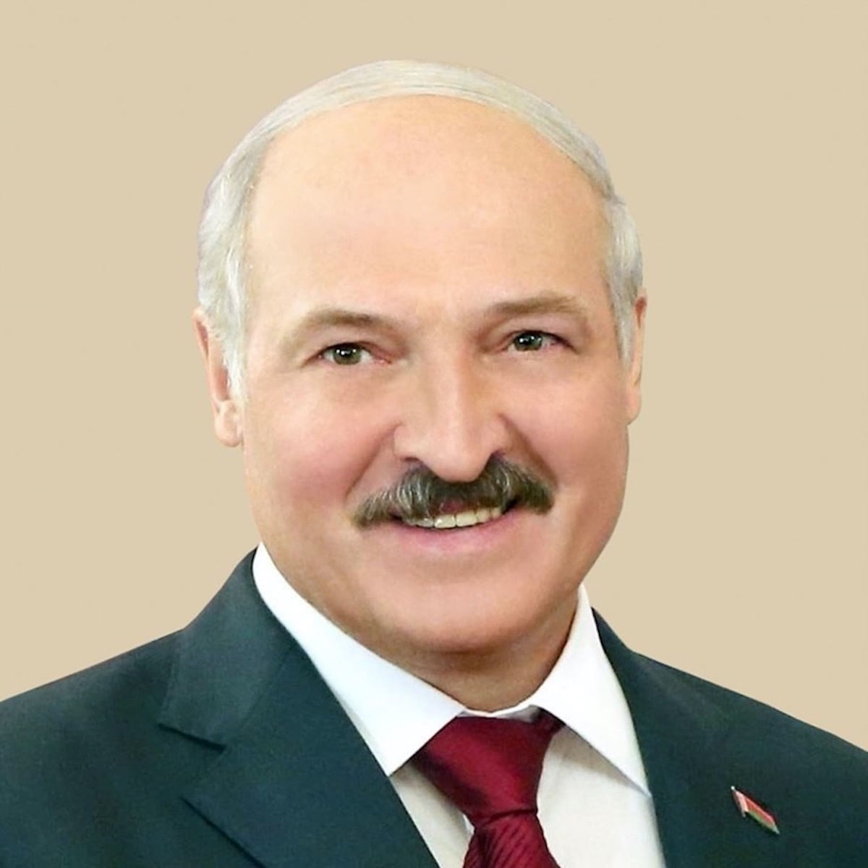
Аляксандр Рыгоравіч Лукашэнка
Нарадзіўся 30 жніўня 1954 года, у пасёлку гарадскога тыпу Копысь (Аршанскі раён Віцебскай вобласці ў Беларусі. Копысь прыстань на левым беразе Дняпра.
Беларускі палітычны і дзяржаўны дзеяч. Прэзідэнт і галоўнакамандуючы Узброенымі сіламі Беларусі з 20 ліпеня 1994 года.
А. Р. Лукашэнка паўторна абраны на пасаду прэзідэнта на выбарах 2001, 2006, 2010, 2015 і 2020 года.

Азбука беларускага арнаменту

ДУША
АГОНЬ
ВЯСНА
БАГАЦЦЕ

УРАДЖАЙ

ЧЫСЦІНЯ
ХЛЕБ
КРАСА
ЭНЭРГІЯ
РОСКВІТ

МАЛАДОСЦЬ

СЯМ'Я
ЗЯМЛЯ
СОНЦЕ
ЖАНЧЫНА

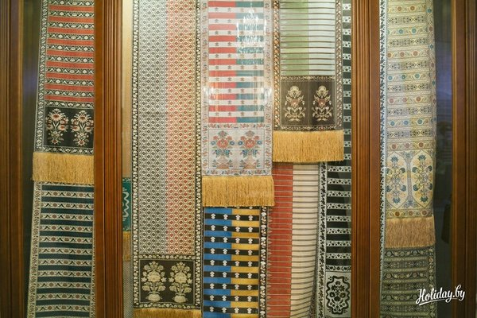
Доўгія шырокія паясы з прыгожым малюнкам і складаным пляценнем з каштоўных нітак атрымалі распаўсюджанне на беларускіх землях яшчэ ў XVI-XVII стагоддзях. Гэтаму садзейнічалі паданні аб паходжанні арыстакратыі Рэчы Паспалітай ад старажытных ваяўнічых плямёнаў сарматаў.
Слуцкія паясы нацыянальнага сімвала
Надзвычай прыгожы, сімвалічны і дарагі прадмет мужчынскага гардэроба, даступны толькі выхадцам з вышэйшых саслоўяў. З імі звязаны дзіўныя падзеі і сямейныя таямніцы, загадкавыя і часам містычныя гісторыі.
Дарагія паясы для шляхты прывозілі з усходніх краін, але ў ХVIII стагоддзі на беларускіх землях сфарміравалася ўнікальная мастацкая з’ява – "слуцкі пояс".
Беларускія ткачы стварылі свае непаўторныя ўзоры і сімвалічныя матывы, эксклюзіўную тэхналогію. Сусветную вядомасць атрымалі паясы Слуцкай персіярні – мануфактуры самай заможнай і ўплывовай дынастыі Еўропы Радзівілаў.
Першая персіярня ўзнікла ў Нясвіжы, у 1750-я гады яе перанеслі ў Слуцк, які здаўна славіўся ўмелымі ткачамі.
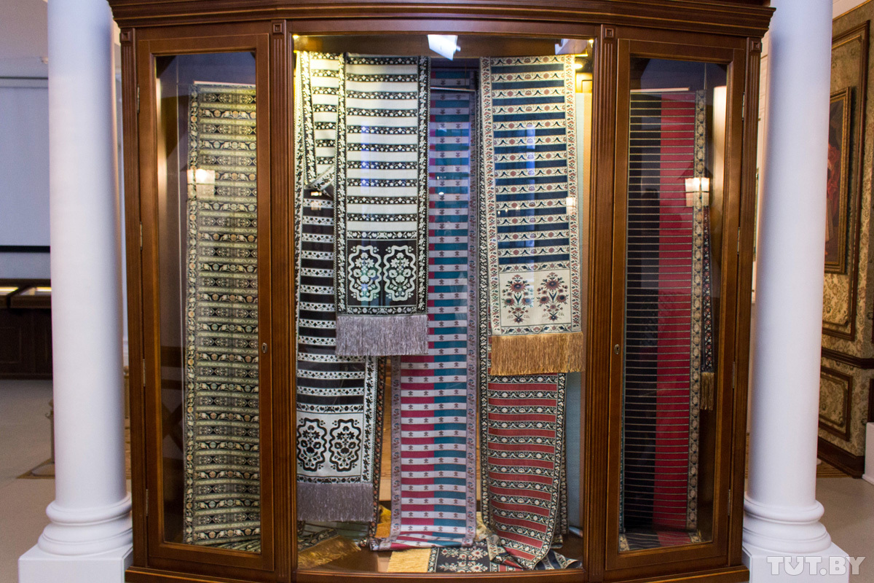
Для кіравання быў запрошаны вядомы майстар Ян Маджарскі (Аванес Маджаранц армянскага паходжання, які працаваў у Стамбуле, Станіславе). У 1777-1807 гадах мануфактурай кіраваў яго сын Лявон.
У час росквіту ў Слуцку працавалі да 55 ткачоў (толькі мужчыны!), столькі ж чаляднікаў і прадзільшчыц.
На 20-25 станках штогод выпускалі каля 200 паясоў вельмі тонкай работы.

У хуткім часе слуцкія паясы пачалі капіраваць на іншых мануфактурах: у беларускіх Гродне, Слоніме, Ружанах, Паставах, Карэлічах, Шклове, польскіх Кабылках, Ліпкаве, Кракаве, Гданьску, французскім Ліёне, у Аўстрыі…
Лічаць, што сёння ў свеце захавалася каля тысячы слуцкіх паясоў. І амаль усе яны знаходзяцца за межамі Беларусі: у музейных зборах Польшчы (Варшава, Кракаў, Познань, Гданьск), Украіны (Кіеў, Львоў), Расіі (Масква, Санкт-Пецярбург), Літвы (Вільнюс, Каўнас), у прыватных калекцыях.
Беларускія музеі захоўваюць 11 слуцкіх паясоў розных гадоў вырабу і рознага стану, а таксама шматлікія фрагменты.
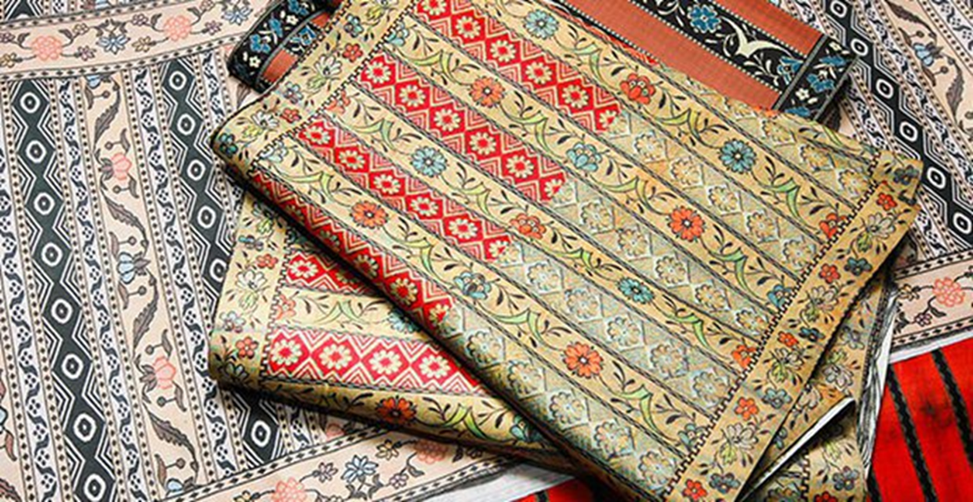

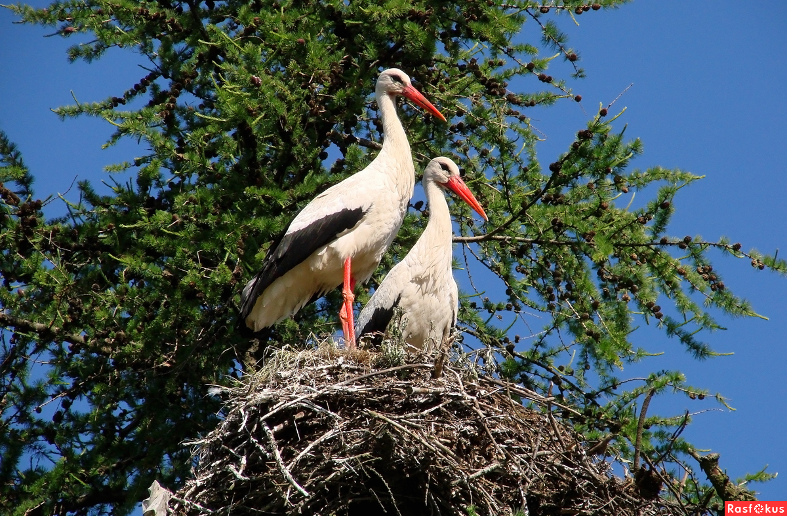
СІМВАЛЫ БЕЛАРУСІ
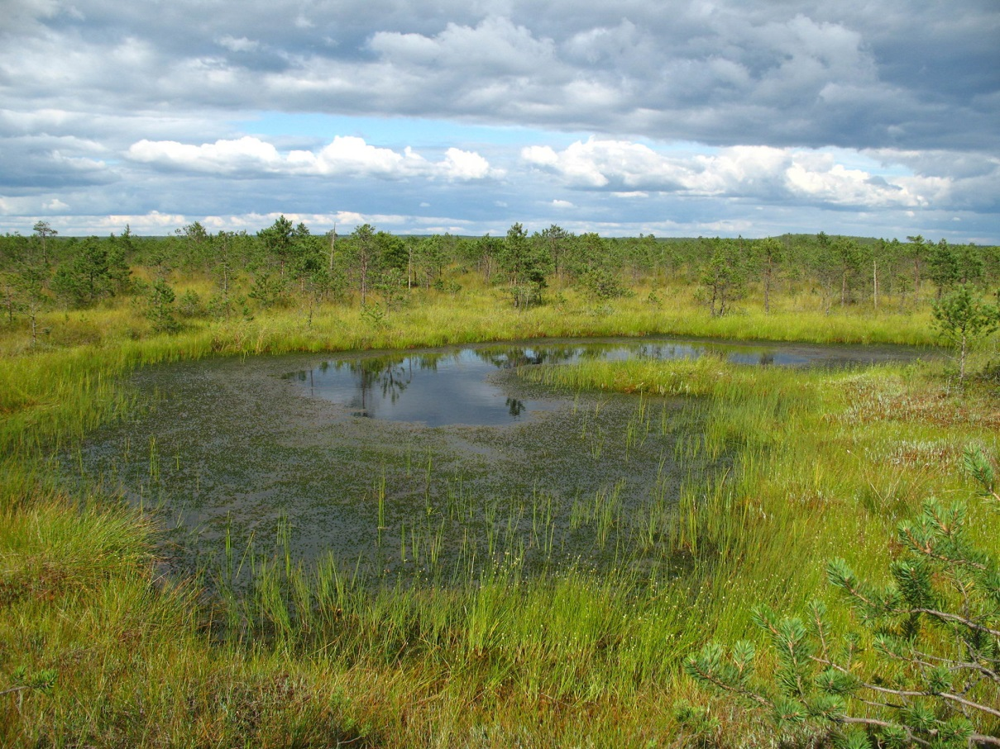
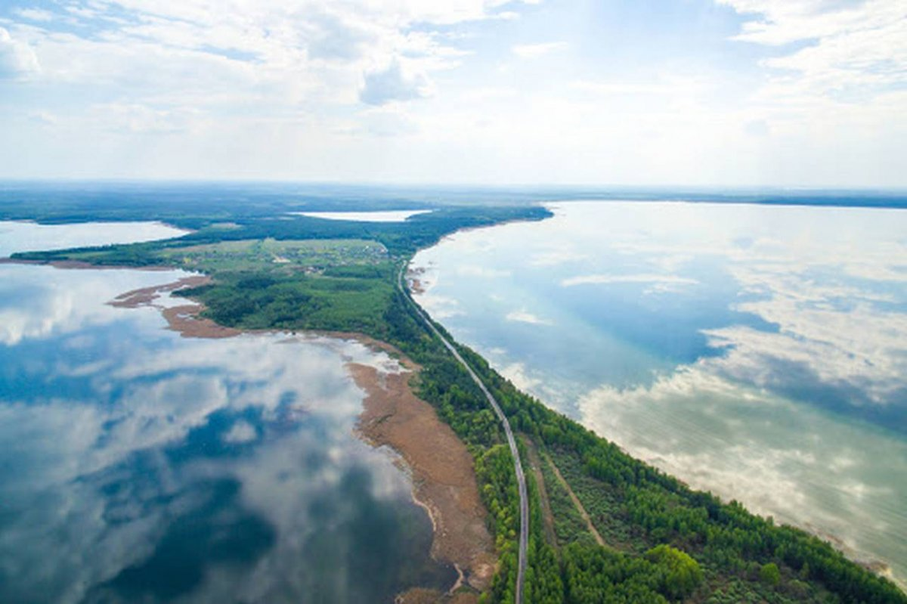

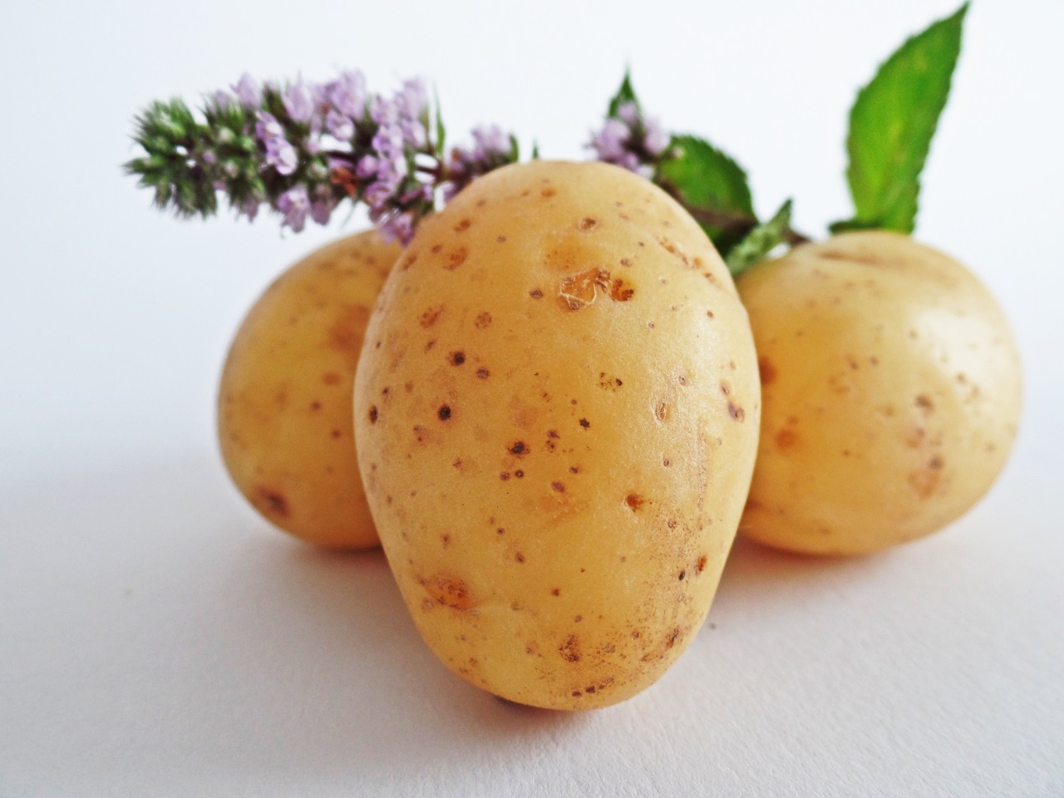
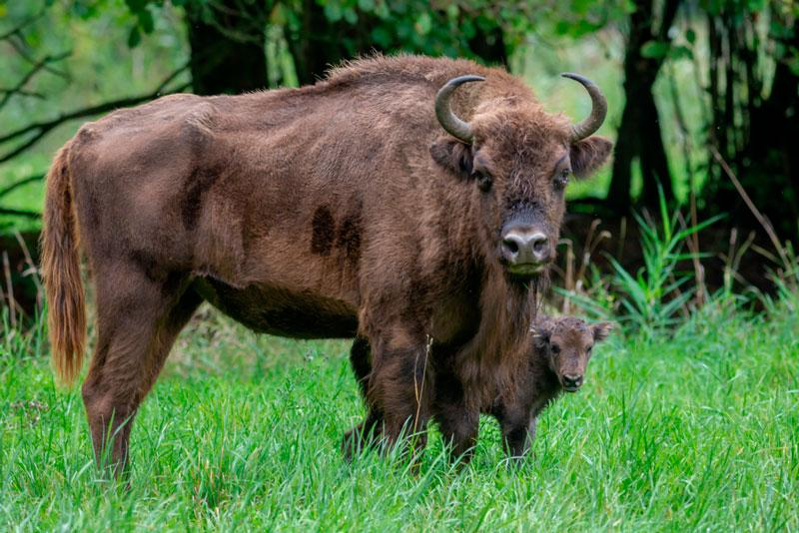

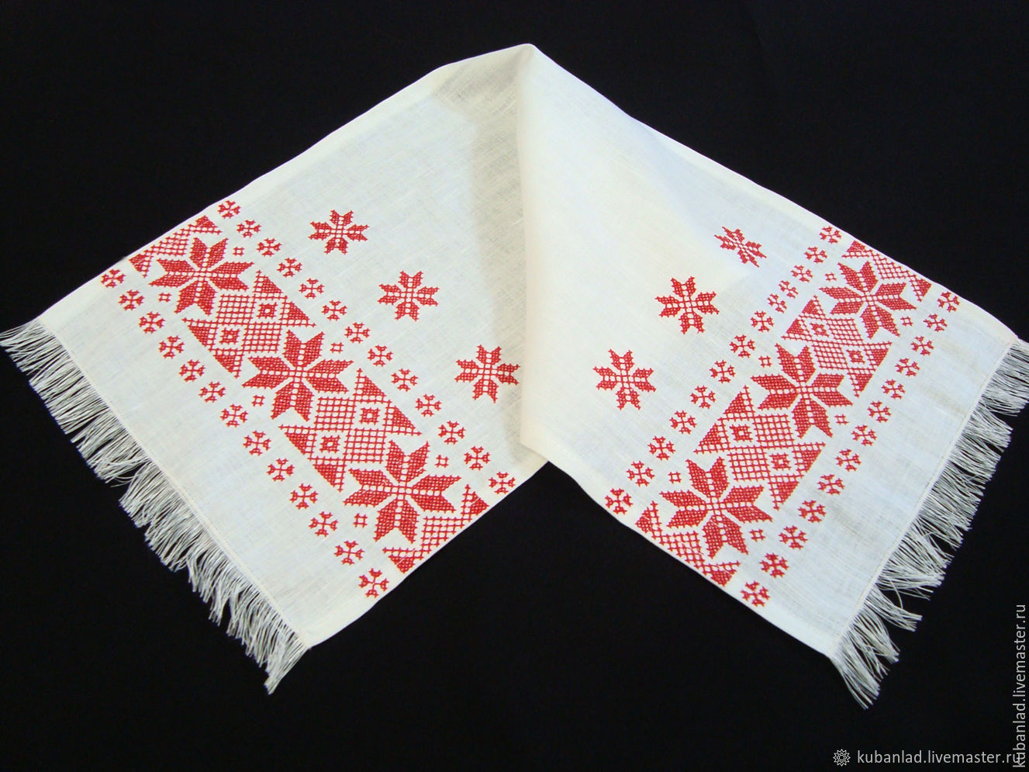
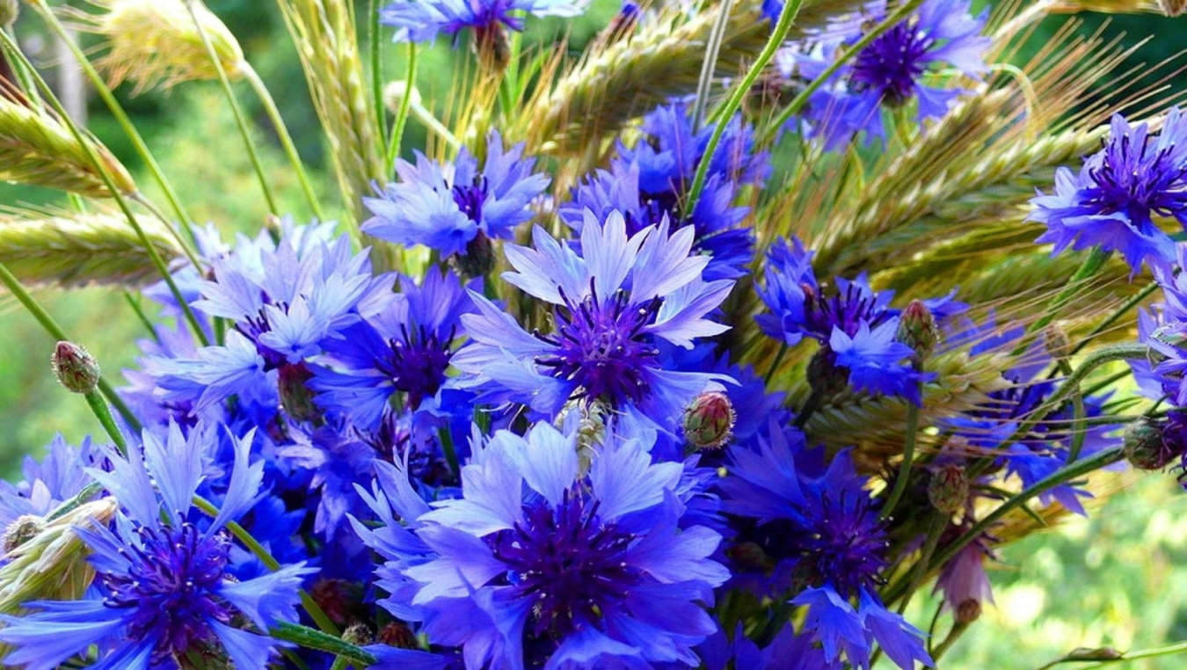

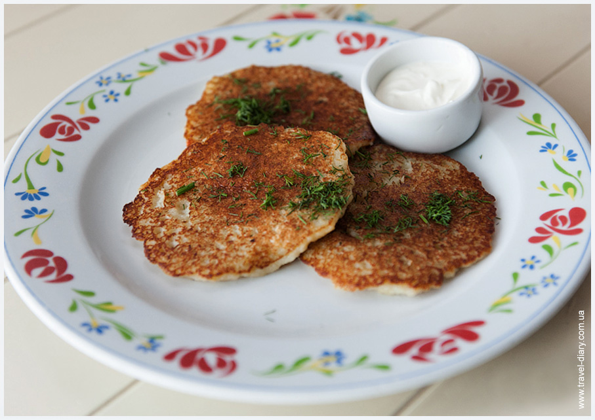
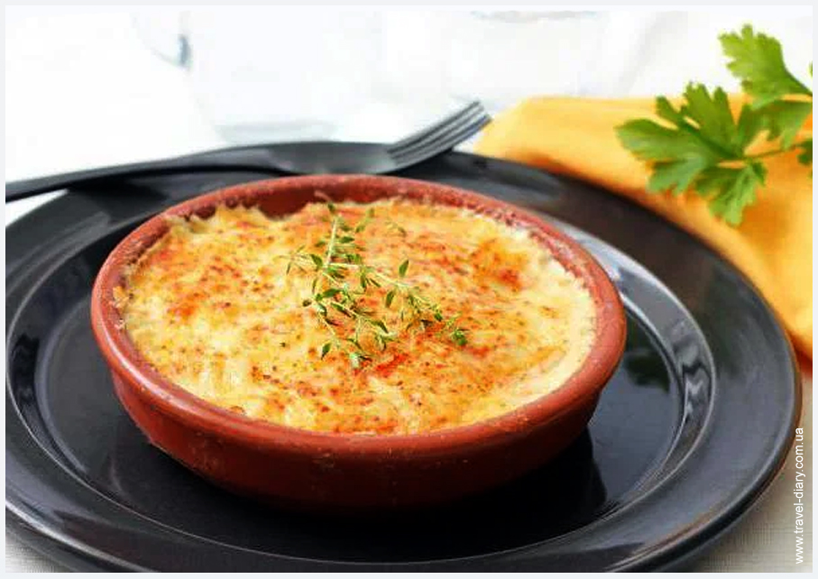
НАЦЫЯНАЛЬНАЯ КУХНЯ

Бульбяная бабка
Нацыянальнае беларускае страва на аснове бульбы. Бульбу шаруюць на тарцы, дадаюць смажанае сала (шкваркі), мяса і лук. Пасля чаго соляць, перчат, для Пяшчоты дадаюць смятану і адпраўляюць у духоўку. Падаюць бульбяную бабку гарачай з малаком або смятанай
Дранікі
склад дранікаў ўваходзілі: бульба драная, то ёсць потертая на дробнай тарцы, соль і сала для смажання.Дранікі падаюць гарачымі ў збанках або на талерцы са смятанай або рознымі соусамі.

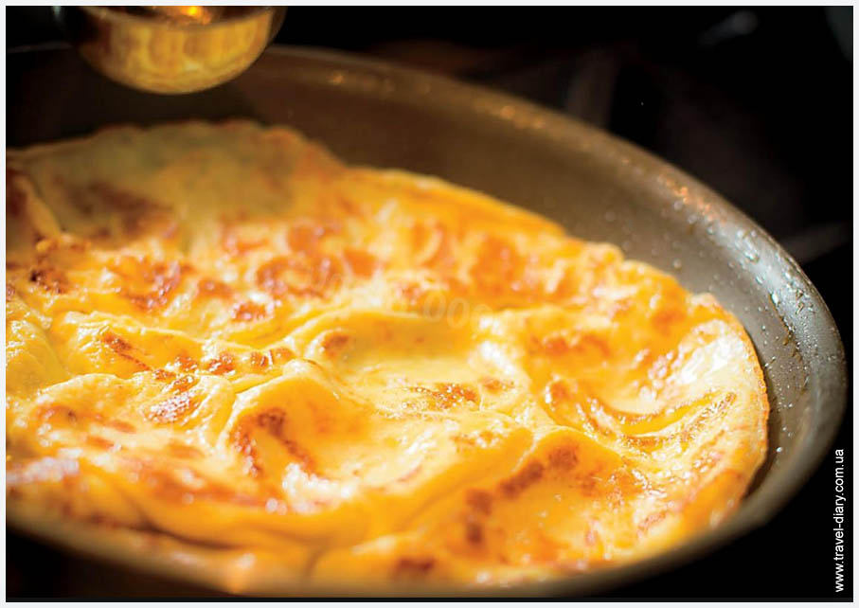
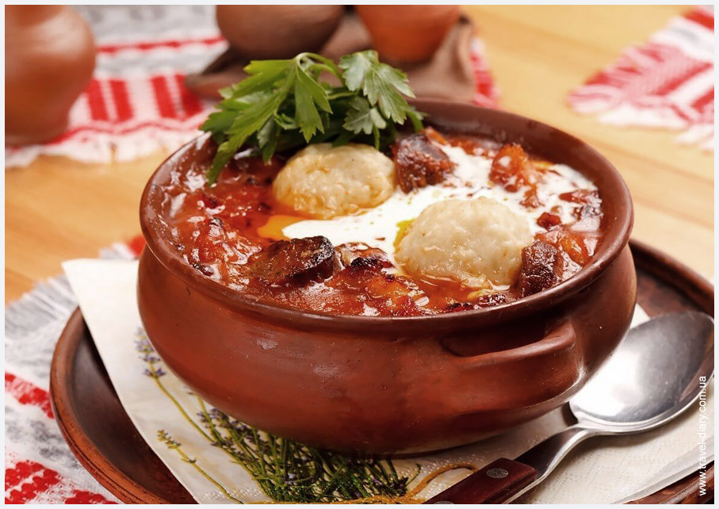
Верашчака
Верашчаку рыхтавалі яшчэ ў часе Княства Літоўскага. Па адной з версій страва было названа ў гонар аўтара рэцэпту, кухары пры польскім каралю жніўні. Але ёсць яшчэ адна версія, бялей традыцыйная, на мой погляд. Калі Верашчака рыхтуецца, яна "верашчыць і шкварчыць", выдаючы гучныя (вабныя) гукі ад гэтага і назва. Па складзе Верашчака нагадвае вяхотку. У яе ўваходзяць свіныя рэбры (свежыя і вэнджаныя), свіная каўбаса, белыя грыбы, морква, салера, лук. Мяса тушаць на патэльні, дадаюць соль, перац, насенне ядлоўца. Гародніна пассируются. На аснове мясной булёна рыхтуюць соус, дадаючы ў яго муку і зеляніна. Падаецца Верашчака з дранікамі або блінамі.
Драчаная
Ўзбіваем яйкі, дадаем муку, малако. Атрыманую сумесь ўліваем ў патэльню з падсмажаным салам. Пасля чаго сельскія гаспадыні адпраўлялі страву ў печ на 15 хвілін.

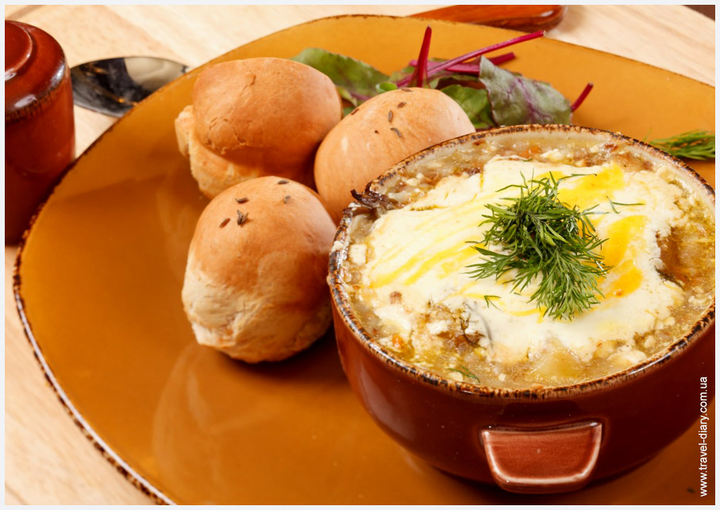
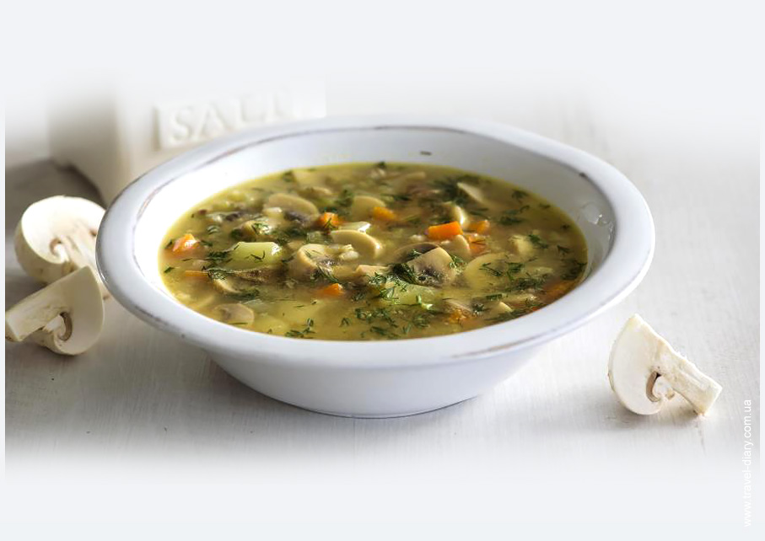
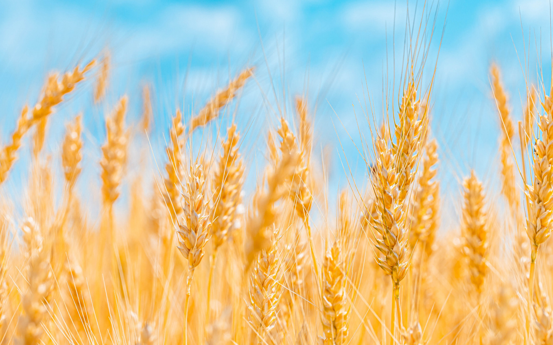
Жур
Суп на аснове аўсянай цежи, які прыйшоў са старажытнасці. Аўсяныя шматкі заліваюць вадой, настойваюць 2-3 дня. Пасля чаго здрабняюць і працаджваюць. Цежу даводзяць да кіпення, дадаюць падсмажанае на патэльні сала і лук. Падсольваюць. Жур падаюць з адварным бульбай.
Крупеня або Крупнік
Крепеня гэта паліванне якая рыхтуецца на мясным булёне з даданнем пярловай крупы. Крупнік сытны густы суп, у аснову якога ўваходзіць пярловая, жытняя або аўсяная крупы.

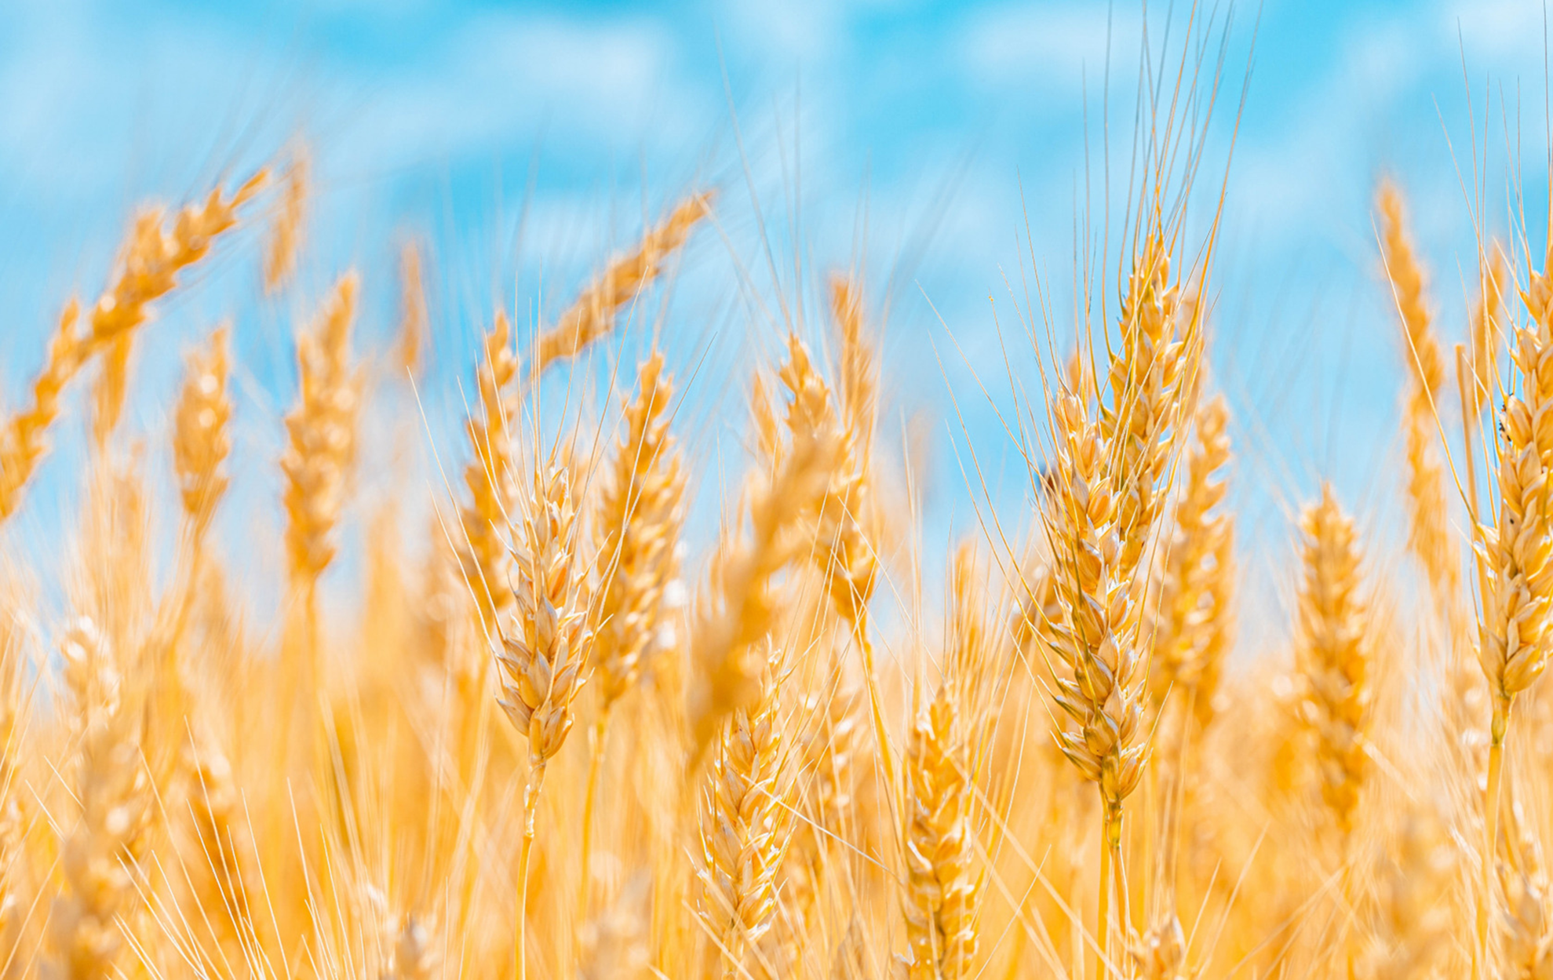
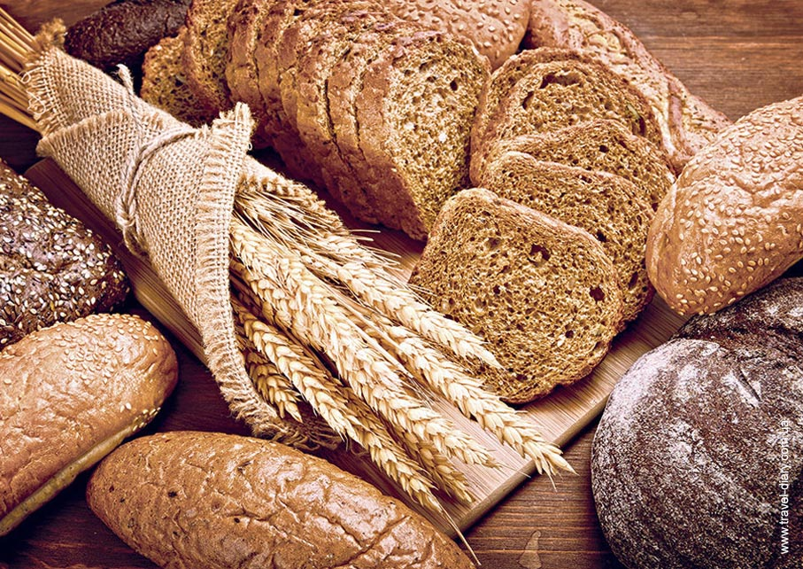
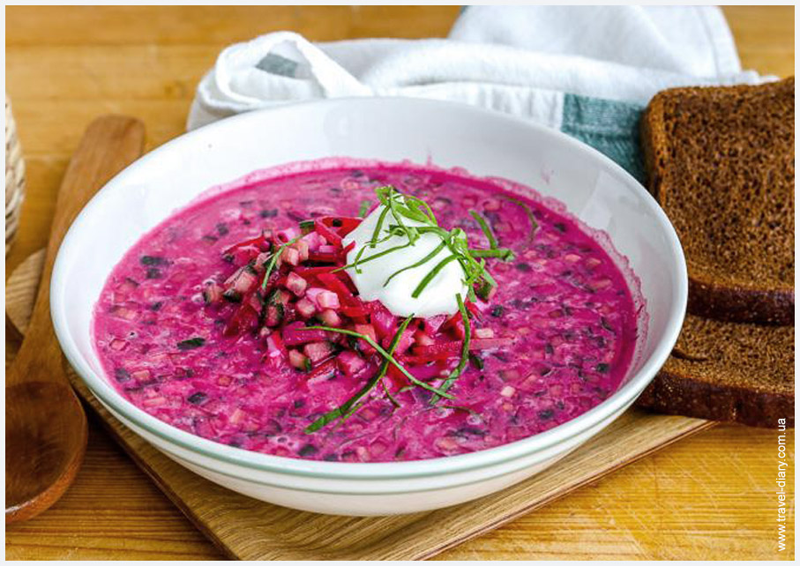

закісны чорны хлеб
Інгрэдыенты: мука, вада, соль.
Працэс падрыхтоўкі:
Цеста замешваюць увечар, а хлеб пякуць з раніцы. У муку дадаюць ваду і замешваюць. Павінна атрымацца не надта густое цеста. Каб цеста закісла і добра падышло, яго затуляюць вечкам і ставяць на ноч у цёплае месца. Квасяць цеста з дапамогай так званай «рошчыны», якой, як правіла, служыць невялікі кавалачак цеста, які застаўся з папярэдняй выпечкі. З раніцы ў цеста дадаюць муку і соль, замешваюць цеста кулакамі. Каб цеста добра адставала ад рук, іх перыядычна змочваюць вадой. На драўляную рыдлёўку, пасыпаную мукой, кладуць кавалак цеста, прыгладжваюць яго рукамі і змяшчаюць у гарачую печ. На цесце перад печкай абавязкова малявалі крыж. Хлеб лічыцца гатовым, калі пара ад яго роўна паднімаецца ўгару.
Халаднік ці бурак
В аснову халаднік ўваходзіць буракі, а таксама свежыя агуркі, вараныя яйкі і зеляніна (зялёны лук, кроп, бурачная бацвінне). Таксама для сытасці можна дадаць адварной бульбу. Бурачнік можна рыхтаваць на аснове бурачнага булёна або квасу з даданнем хрэна. Падаецца халодным са смятанай і яйкам.

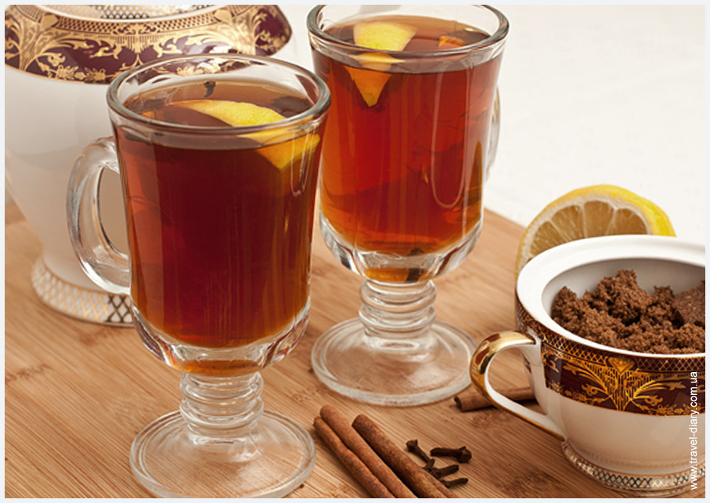
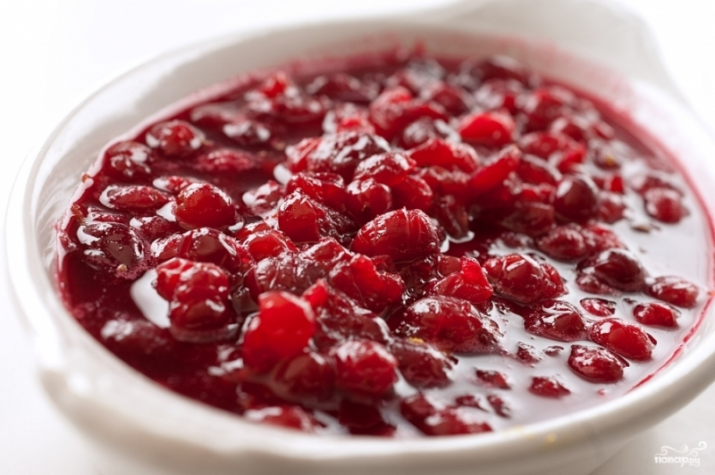

Збіцень
Інгрэдыенты: вада, мёд, перац, гваздзік, лаўровы ліст, мушкатовы арэх. Працэс прыгатавання: Закіпяціць ваду з мёдам (можна з цукрам або патакай), пакласці туды перац, гваздзік, лаўровы ліст, цёрты мушкатовы арэх, а таксама іншыя заправы па гусце.. Піць гарачым.
Збіцень быў папулярны ў Беларусі ў XVIII-XIX стст. У народнай медыцыне выкарыстоўваўся як супрацьцынготны сродак.
Кулага
Рэцэпт: Кулага - выдатна салодкая страва са свежых ягад. Інгрэдыенты: 400 г. ягад (чарніца, брусніца, рабіна, каліна або маліна), 70 г. мёда, 2-3 ст. лыжкі пшанічнай мукі. Працэс прыгатавання: Свежыя ягады перабраць, прамыць, паставіць на агонь. Калі ягады зварыцца, дадаць пшанічную муку, разведзеную ў невялікай колькасці вады, а таксама дадаць мёд або цукар. Змяшаць і варыць на слабым агні, пакуль страва не набудзе кансістэнцыю кісяля. Кулага падаецца з блінамі, белым хлебам і малаком.

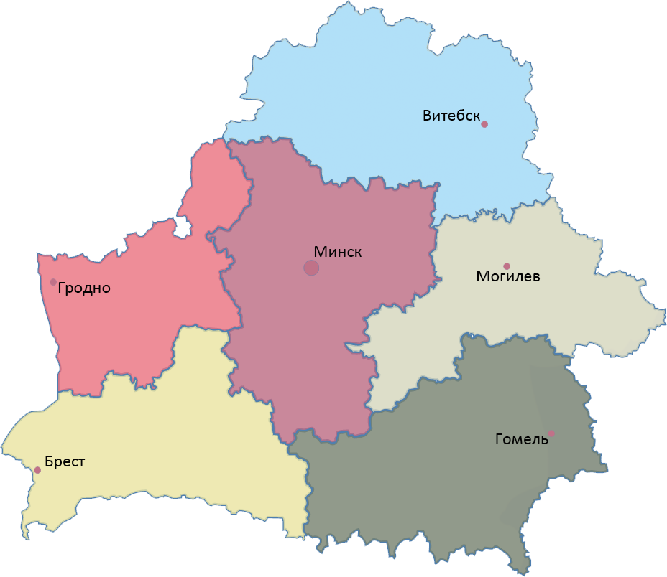

СЛАВУТАСЦІ
БЕЛАРУСІ

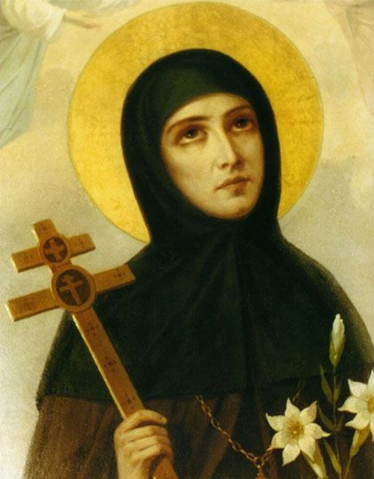
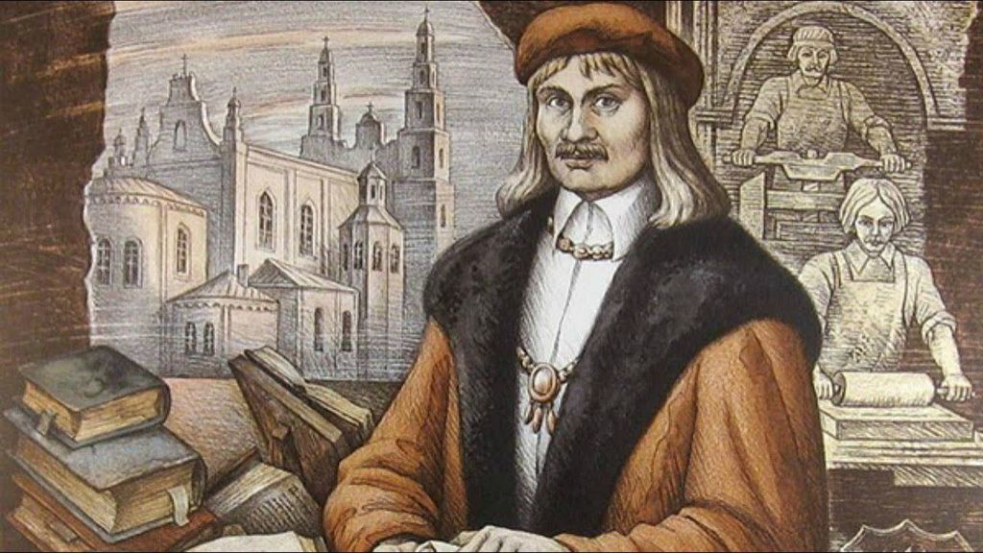
знакамітыя людзі Беларусі

Францыска Скарына.
Радзімай з'яўляецца Полацак. З'явіўся на свет асветнік у 1486 годзе. Дакладная дата невядомая. У некаторых крыніцах гэта арыентыровачны 1490 год. .Імя Францыска Скарыны напрамую звязана з кнігадрукаваннем у ранняй Беларусі. У ярага асветніка ведаў, навукі і прагрэсу не магло быць іншых думак на гэты конт. З'яўляючыся адным з самых яркіх філосафаў, гуманістаў і пісьменнікаў таго часу.
Святая Еўфрасіння Полацкая.
Дакладная дата нараджэння з прычыны адсутнасці афіцыйнага пацверджання невядомая. Як мяркуецца, гэта перыяд з 1101 па 1005 гады. Затое дакладна вядома, што нарадзілася ў дастаткова заможнай віцебскай княжацкай сям'і Святаслава Усяславіча. Прычым адбылося ўсё гэта таемна ад сям'і. Ужо ў такім юным узросце яе хацелі выдаць замуж. Але не па гадах дарослы ўчынак юнай князёўны сведчыў аб сфарміраваным жаданні адмовіцца ад уцех і іншых аспектаў свецкага жыцця. Еўфрасіння пачала займацца перапісваннем і перакладам царкоўных кніг. Нягледзячы на ​​тое, што ў той час у асноўным гэтую справу з прычыны фізічнай складанасці даручалі мужчынам.

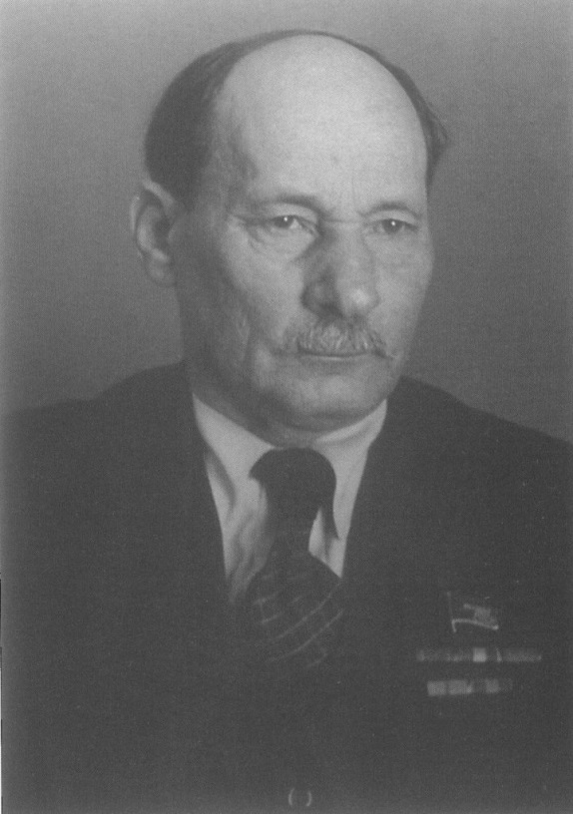
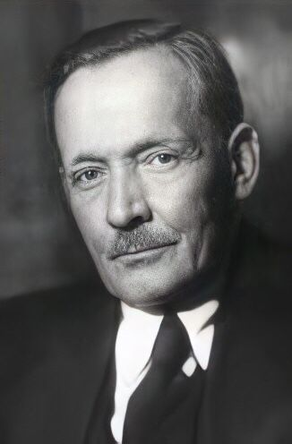

Якуб Колас
Якуб Колас (сапр. Канстанцін Міхайлавіч Міцкевіч) нарадзіўся 3 лістапада 1882 г. у вёсцы Акінчыцы Мінскай вобласці.
Першая публікацыя — верш «Наш родны край» у газеце «Наша доля» (1906).
Для дзяцей выдаў кнігі «Міхасёвы прыгоды» (1935), вершаваную казку «Рак-вусач» (1938), паэтычныя зборнікі «На рэчцы зімой» (1941), «Вершы для дзяцей» (1945), зборнікі апавяданняў «У старых дубах» (1941), «Раніца жыцця» (1950). Апрацаваў шэраг беларускіх народных казак.
Янка Купала
Янка Купала псеўданім ўтвораны ад беларускай версіі імя Іван і назвы свята. Згодна з прыкметамі, калі ў ноч на Івана Купала распускаецца папараць-кветка, то чалавек, якая знайшла яе, набывае духоўнае і матэрыяльнае багацце. Луцэвіч хацеў стаць для чытачоў гэтай шчаслівай кветкай.
Сапраўднае імя — Іван Дамінікавіч Луцэвіч . Нарадзіўся 7 ліпеня 1882 года ў беларускай вёсцы Вязанка ў сям'і шляхцічаў Дамініка Ануфрыевіча і Бянігна Іванаўны (у дзявоцтве Валасевіч).
Твораў, напісаных спецыяльна для дзяцей, у Я. Купалы няшмат. У 1921-1922 гг. на старонках часопіса "Зоркі" друкаваліся такія яго творы для дзяцей, як "Задачкі", "Песня і казка", "Бай", "Вяртаюцца з выраю жоравы, гусі...", "Сын і маці", "А зязюлька кукавала" ...», «Мароз», «Кароль». У той самы час сярод твораў Я. Купалы, напісаных для дарослых, шмат такіх, якія могуць быць цікавыя школьнікам як творы – сведчанні пра пэўны гістарычны час. У іх адлюстраваны лёс, жыццёвыя праблемы людзей (дзяцей у тым ліку) у дарэвалюцыйны і савецкі час.

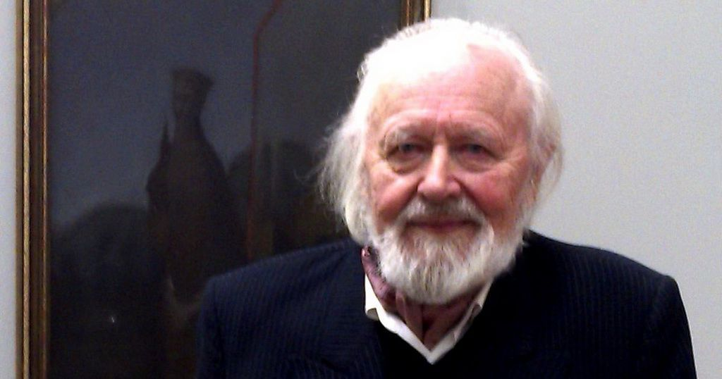
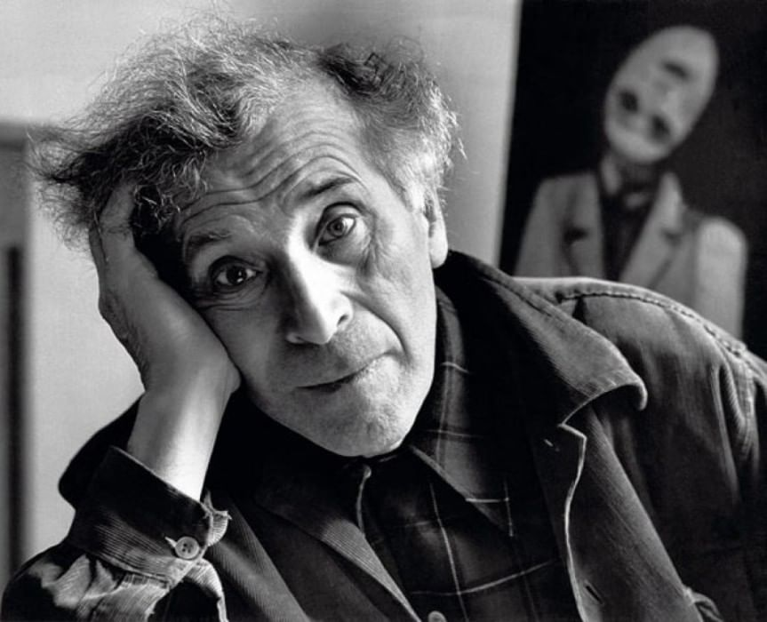
Гаўрыла Вашчанка
Нарадзіўся будучы мастак 20 чэрвеня 1928 года на Гомельшчыне, у вёсцы Чыкалавічы Брагінскага раёна. У час вайны вёска была спалена ворагам, а сам падлетак знайшоў прытулак у партызанскім атрадзе. У 1948 годзе Гаўрыіл Харытановіч скончыў Кіеўскае вучылішча прыкладных мастацтваў, а праз сем гадоў - Львоўскі інстытут прыкладнога і дэкаратыўнага мастацтва. Некаторы час выкладаў у Кішынёўскім мастацкім вучылішчы. Ва ўзросце 29 гадоў быў прыняты ў члены Саюза мастакоў СССР.
Значнымі работамі мастака ў галіне манументальнага мастацтва з'яўляюцца роспісы ў Палацы культуры Светлагорска, Доме настаўніка, вітражы ў касцёле святых Сімяона і Алены, кінатэатры "Масква" ў Мінску. У 1984 годзе ён стаў лаўрэатам Дзяржаўнай прэміі БССР, у 1995 годзе быў узнагароджаны медалём Францыска Скарыны. Міжнародны біяграфічны цэнтр у Кембрыджы прысудзіў мастаку ганаровыя званні "Чалавек года 1992, 1996", "Чалавек ХХ стагоддзя", імянны сярэбраны медаль і "Залаты дыск". У 2002 годзе ў Гомелі адкрылася пастаянна дзеючая "Карцінная галерэя Г.Х. Вашчанкі". Аснову экспазіцыі склалі палотны, перададзеныя мастаком у дар Гомелю. У 2013 годзе Гаўрылу Вашчанку было прысвоена званне ганаровага грамадзяніна Гомеля за вялікі асабісты ўклад у развіццё выяўленчага мастацтва і значную дзейнасць па захаванні культурнай спадчыны горада. Гаўрыла Вашчанка памёр 14 лютага 2014 года. Пахаваны ў Мінску на Усходніх могілках.
Шагал Марк Захаравіч
Нарадзіўся 24 чэрвеня (06 ліпеня па новым стылі) 1887 г. у Віцебску ў Расійскай імперыі (тэрыторыя сучаснай Беларусі).
Імя пры нараджэнні – Моўша Хацкалевіч. Ва ўзросце 11 гадоў дзіця аддалі ў Віцебскую вучэльню, дзе ён вучыўся да 1905 г. Потым Моўша паступіў у мясцовую мастацкую школу. Там яго настаўнікам стаў жывапісец Юдэль Пэн. Затым юнак вырашыў адправіцца ў Пецярбург і прадоўжыць навучанне выяўленчаму мастацтву.
У 1919 г. мастак адкрыў у Віцебску мастацкае вучылішча.
Самыя галоўныя і вядомыя карціны: «Над горадам», «Гадзіннік», «Акно ў сад», «Сіні дом», «Зялёны скрыпач», «Прагулка», «Дзень нараджэння», «Я і вёска», «Вянчанне», "Юбілей", "Белае распяцце".
28 сакавіка 1985 г. Марк Захаравіч Шагал памёр. Ён дажыў да 97 год.

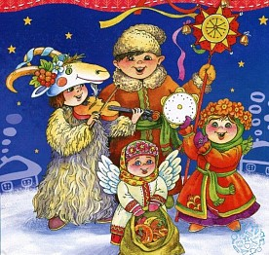
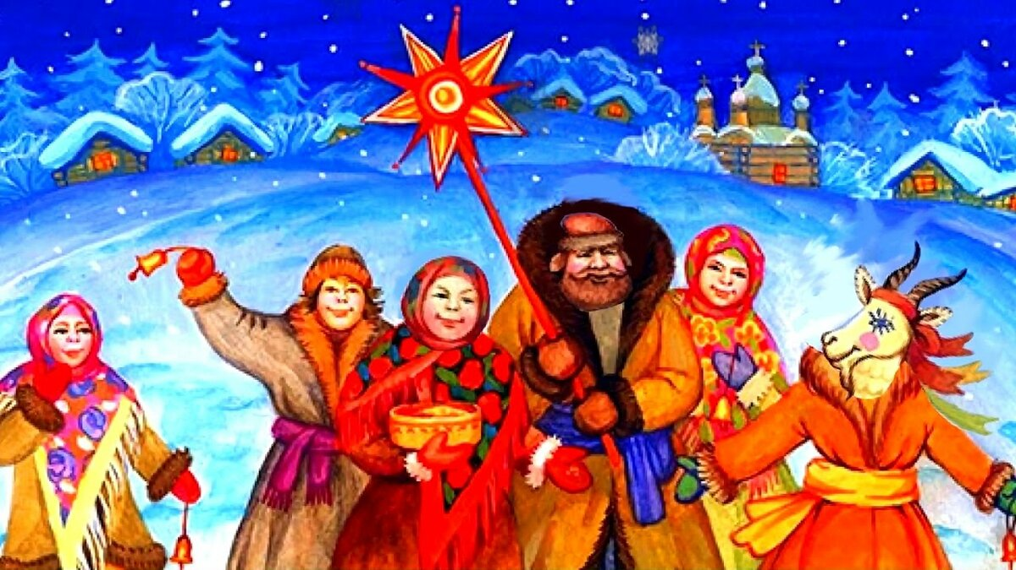
БЕЛАРУСКІЯ НАРОДНЫЯ СВЯТЫ

Каляды.
Каляды – адно з самых містычных святаў у старажытных славян. Яно менш звязана з сельскагаспадарчым цыклам, а больш з будовай і рухам сусвету. Першы дзень калядаў – дзень, у які даўжыня светлавога дня пачынала павялічвацца пасля зімовага сонцастаяння, звычайна прыходзіўся на 23-24 снежня па сучасным стылі, лічыўся пачаткам астранамічнага новага года. У адрозненні ад сельскагаспадарчага новага года, каторы з’яўляўся пачаткам працы ў полі, на каляды "нараджалася новае сонца", час "паварочваўся на вясну". Новае сонца ўвасаблялася ў вобразе дзіцяці, выкрадзенага лютай вядзьмаркай Зімою, каторая ператварыла яго ў ваўка. Але светлыя сілы, вядома, перамагаюць, гарачыя промні маладога сонца спальваюць ваўчыную скуру, яно вызваляецца з палону цёмных сіл і пакрысе "сталее", з кожным днём набіраючы сіл да вясны.

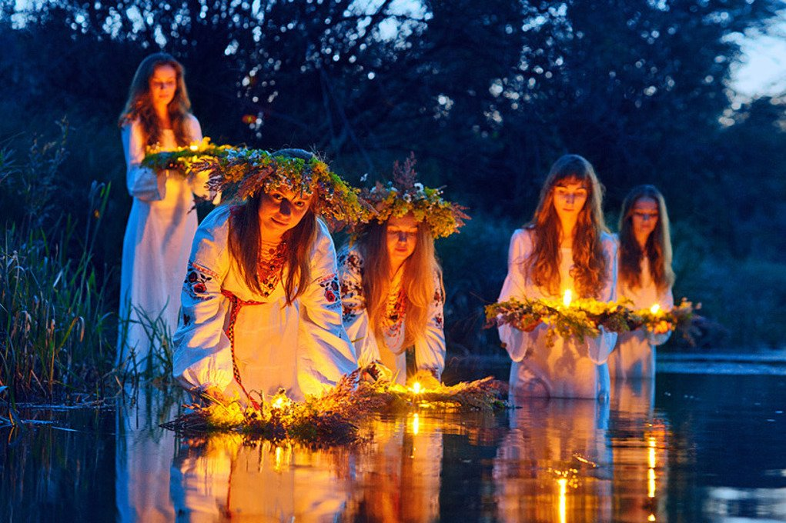
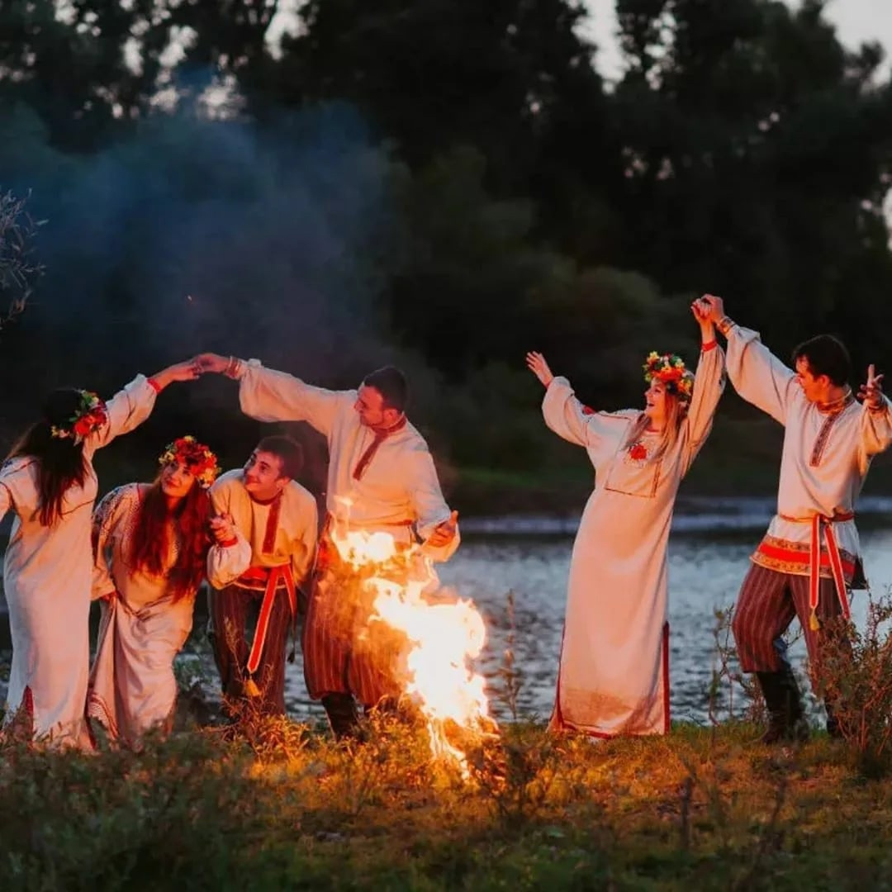

Купалле
Купалле адзначаецца ў ноч з 6 на 7 ліпеня паводле новага стылю ці з 23 на 24 чэрвеня — паводле старога, яны ж грыгарыянскі і юліянскі календары адпаведна. Лічыцца, што ў гэты дзень нарадзіўся Іаан Хрысціцель. А паколькі дата супадае яшчэ і з днём летняга сонцастаяння — нашы продкі паважалі памяць святога і заадно з шырокім размахам адзначалі пік росквіту прыроды і росту новага ўраджая.

Купальскія абрады і прыметы.
Самымі вядомымі звычаямі на Купалле з'яўляюцца пошук кветкі папараці, карагоды і скокі праз вогнішча і, вядома ж, выкананне традыцыйных купальскіх песень. Традыцыі Купалля ў Беларусі ахінуты таямніцамі і містыцызмам, больш за тое, лічылася, што ў гэты дзень адкрываюцца дзверы для ўсякай погані. Таму на парог хаты клалі розныя зёлкі і нават крапіву. Галоўны ключык да шчасця ў гэту ноч — кветка папараці. Паводле прымет, расліна квітнее толькі раз у год — акурат у ноч на Івана Купалу. Толькі вось насамрэч папараць не квітнее зусім. Аднак лічылася, што містычнае свята абуджае самыя неверагодныя сілы — як злыя, так і добрыя, таму ўсе немагчымае станавілася магчымым. І калі смельчакам атрымоўвалася пераадолець усе перашкоды на сваім шляху і знайсці «папараць-кветку», далей усё будзе ў поўным шакаладзе. Шчасліўчык пачынаў разумець мову жывёл і птушак, мог бачыць і размаўляць з рознымі містычнымі істотамі, а таксама атрымліваў веды пра месцазнаходжанне кожнага скарбу на зямлі.

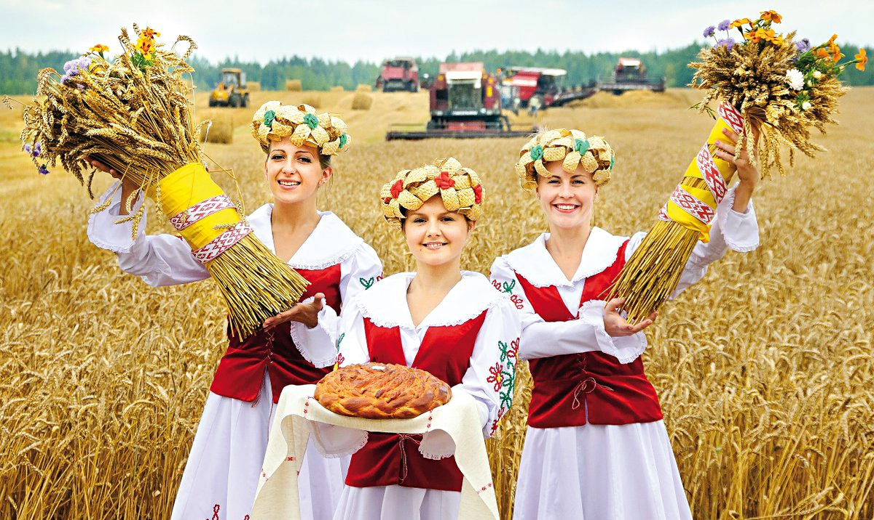

Дажынкі
Дажынкі – старажытнае народнае свята ў беларусаў, звязанае з апошнімі момантамі жніва. Суправаджалася народнымі абрадамі, танцамі, песнямі, чым былі ўдзячныя «духам нівы» за хлеб і заадно прасілі даць урадлівасць і налета.
Дажаўшы жыта, пасля абраду «завівання барады» (закручвалі пук і пакідалі яго) «для птушак» жнеі прыхарошвалі сноп кветкамі, плялі вянкі з каласоў і з песнямі ішлі ў вёску. Прыйшоўшы, аддавалі сноп гаспадарам, за што мелі смачны пачастунак ці падарункі.
Дажынкам было прысвечана шмат дажынкавых песень, якія спявалі напрыканцы жніва, вяртаючыся з поля ў вёску і на застоллі. Яны былі значна весялейшыя за жніўныя песні, бо ў апошніх спявалася пра нялёгкую працу і долю жней і іх дзяцей.
У наш час дажынкі адзначаюць як свята ўраджаю.

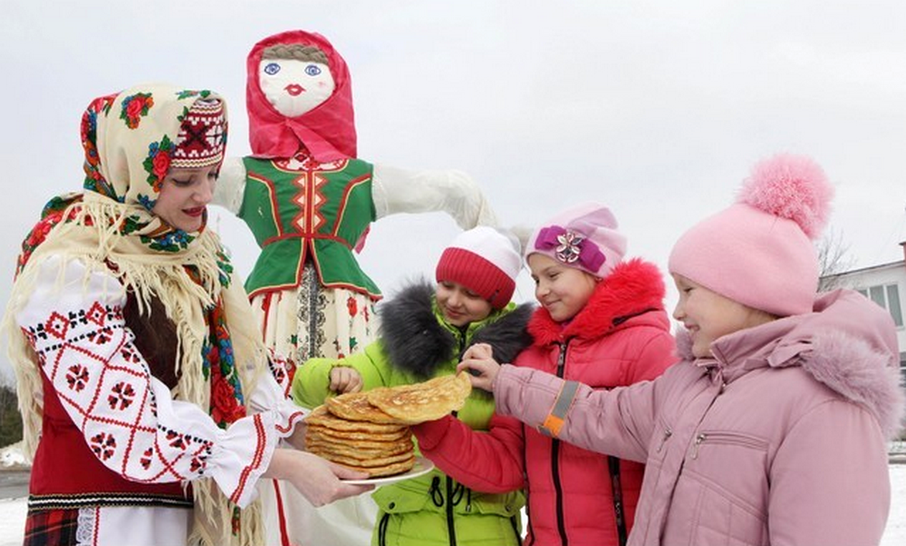
Масленіца
Масленіца - гэта імя маленькай дзяўчынкі, бацькам якой быў сам Мароз. Дзяўчынка жыла на далёкай Поўначы. Аднойчы група турыстаў зайшла ў снег і трапіла ў снежную буру. Яны б напэўна загінулі, калі б не сустрэлі маленькую Масленіцу, якая дапамагла ім выбрацца з буры і дала магчымасць сагрэцца. Але якога ж было здзіўленне выратаваных, калі замест дзяўчынкі яны ўбачылі здаравенную румяную бабу, якая і сагрэла, і развесяліла аблудных. Яны весяліліся ўвесь тыдзень, скакалі, спявалі песні, радуючыся цяплу. З таго часу тыдзень перад Вялікім пастом лічаць масленічным. Паводле іншай легенды ляжыць традыцыя пячы бліны на Масленіцу. Людзі, якія стаміліся ад маразоў і халадоў, выпякалі круглыя ​​бліны і зазывалі сонейка, каб яно прыйшло, абагрэла, растапіла снегу і прывяло на зямлю вясну. Святкавалася свята цэлы тыдзень, у сёлах ладзіліся народныя масавыя гулянні з катаннем на санях і санках, вулічнымі гульнямі, песнямі, скокамі, кірмашамі і спаборніцтвамі. Лічылася, што падобнымі дзеяннямі народ "уладжваў" сонца, робячы яго дабрэй і цяплей. Адсюль і назва свята - Масленіца.

